**武汉理工大学校园网缴费指南**

武汉理工大学校园网教学办公区免费为全校师生员工开放，宿舍区需按规定付费使用。

**一、收费标准及依据**

收费项目：宿舍区网络使用费

收费标准：20元/使用周期

收费依据：2015年第1次校长办公会审议通过的文件《武汉理工大学校园网管理规定》（校办字〔2015〕7号）和《武汉理工大学校园网用户管理办法》（校办字〔2015〕6号）。

**二、计费规则**

根据学校相关规定，宿舍区网络需付费使用，资费标准：20元/周期(一个周期为30天)。当账户余额大于等于20元时，网络自动开通，以首次在宿舍区登录使用之日为周期开始，使用不足一个周期的系统也按20元结算。当账户余额不足20元时，宿舍区网络不能开通，登录时提示账户欠费。

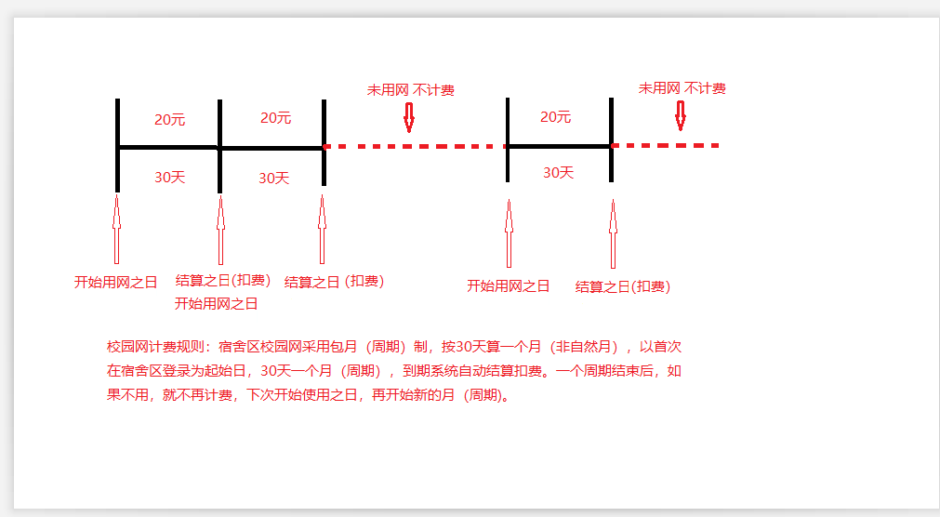

**三、缴费步骤**

**路径一：通过缴费平台（http://cwsf.whut.edu.cn/）缴费**

**校内人员：**

1. 登录校园缴费平台：http://cwsf.whut.edu.cn/，选择“校内用户”-“统一身份认证”，跳转智慧理工大登录界面进行认证



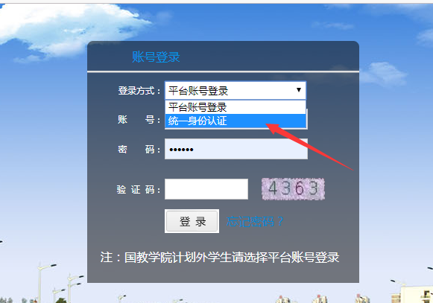

1. 登录成功后，选择“网络使用费”，上网账号将自动显示，请核对无误后，按操作提示缴纳网费。可选择支付宝或微信扫码支付，手机端支持工银e支付和支付宝支付。缴费成功后，即可在宿舍区使用校园网，用户名和密码与教学办公区一样，使用方式也和教学办公区一样。

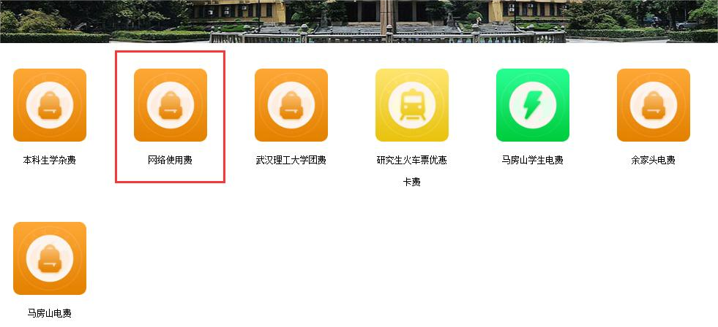

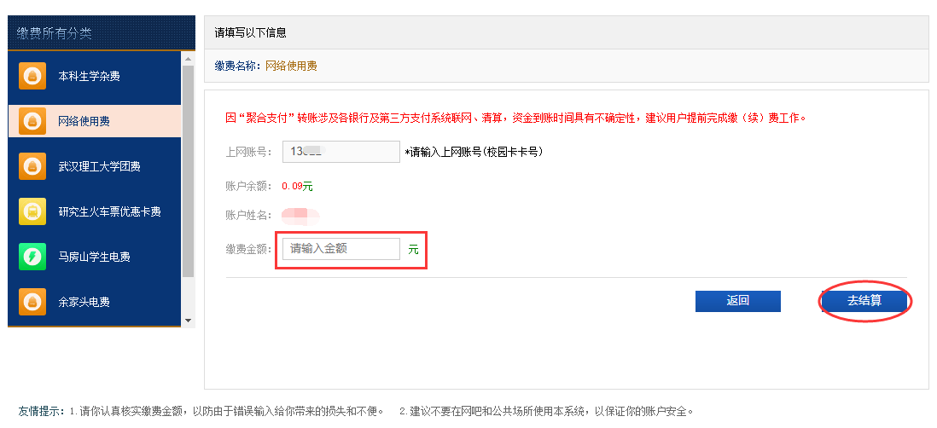

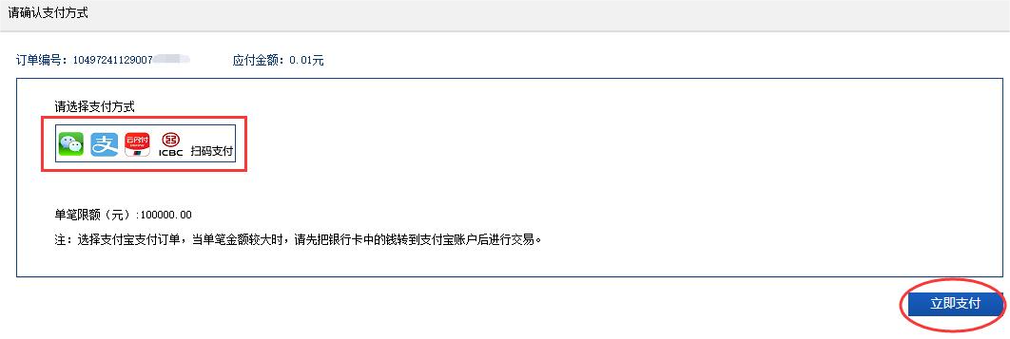

**校外临时人员：**

注意：部分校外人员也有登录智慧理工大的权限，但在交网费时，**不要登录智慧理工大！**如果已登录，请先注销智慧理工账号，再按说明步骤缴费。

（1）访问cwsf.whut.edu.cn，选择校外用户

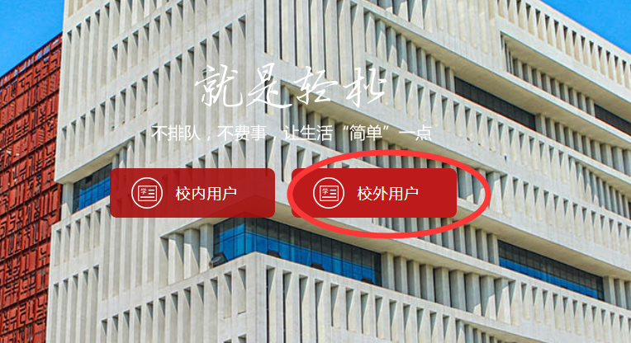

（2）首次缴费，请先注册平台账号，然后选择“平台账号登录”，输入**注册的平台账号及密码**登录系统

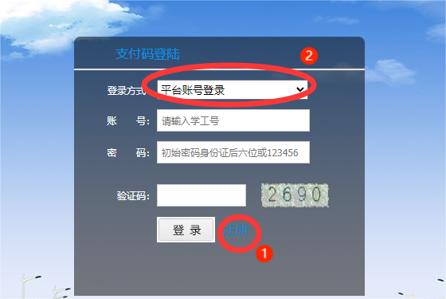

（3）选择缴纳网络使用费，输入**自己的上网账号**，按提示缴费后即可使用（最少需交20元，才能开通）。

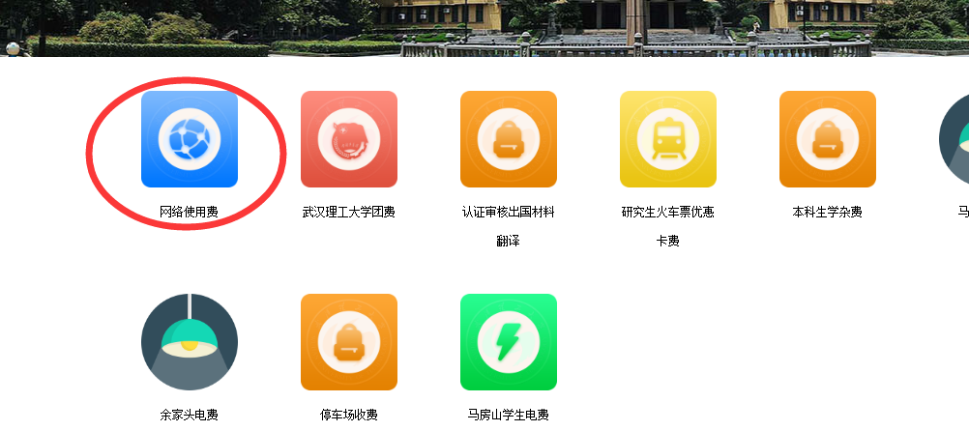

**路径二：通过自服务系统（http://selfaaa.whut.edu.cn/）缴费**

注意：**需连接校园网信号**，可以先不进行认证。

1. 手机或电脑浏览器输入网址：http://selfaaa.whut.edu.cn/，进入自服务系统，**学生和教职工**请使用校园卡卡号以及智慧理工大密码登录。

**校外临时人员**请使用网络中心给的账号密码登录。

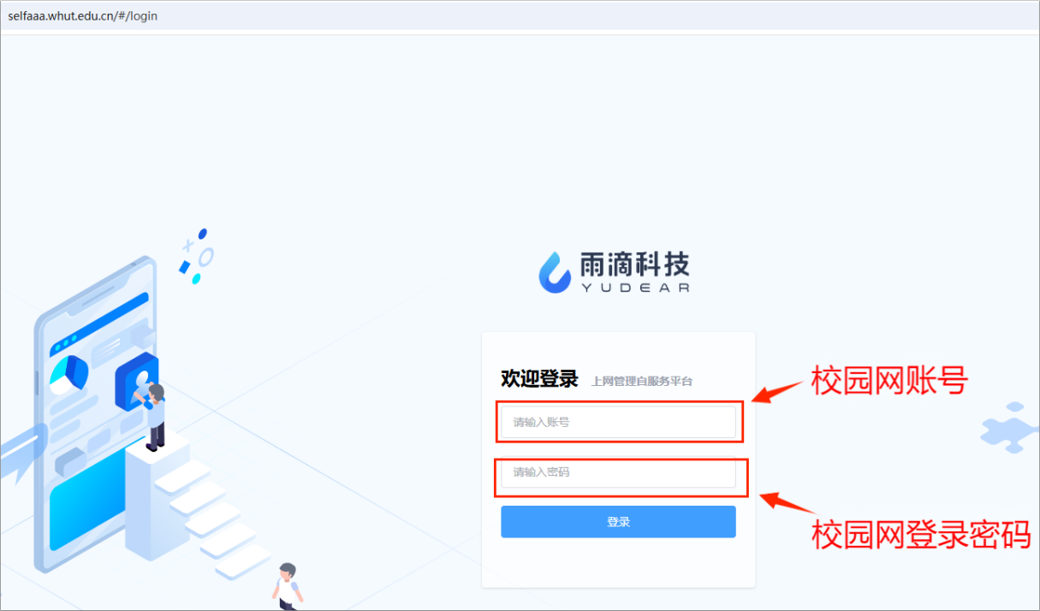

（2）登录成功后，选择“我的账户”-“去充值”。

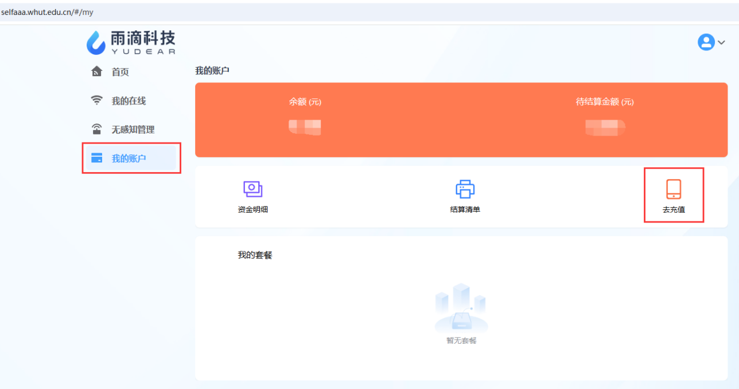

（3）充值账户将自动显示，为您登录时使用的账号（师生校园卡卡号/临时人员上网账号），选择网费缴纳金额，点击确认。弹出提示，选择确认即可。

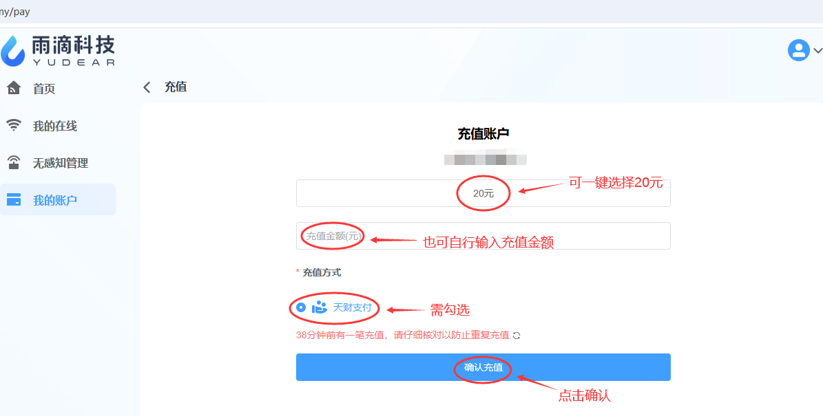

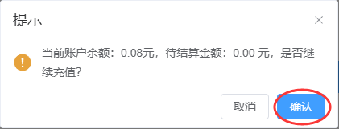

（4）选择“二维码支付”，点击“确认支付”。

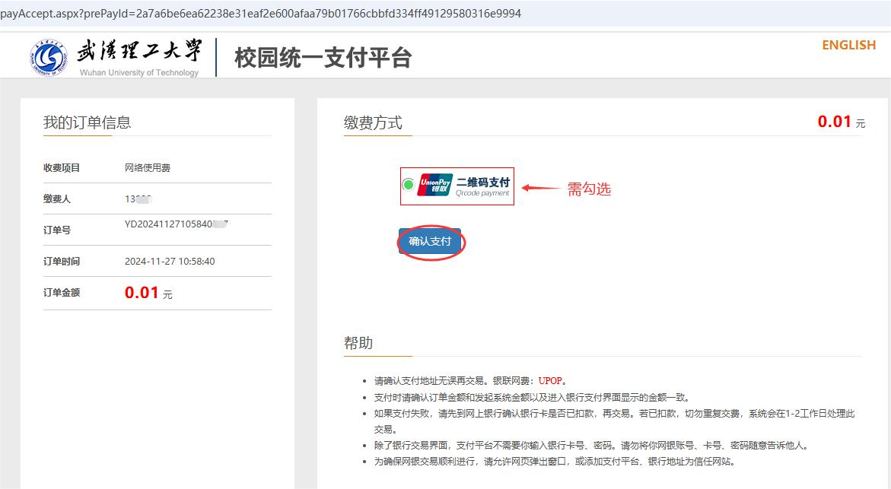

（5）生成二维码后，使用手机微信或支付宝扫描二维码支付。

如果您使用的是**手机浏览器**，这一步请将二维码**截图**，进入支付宝或微信打开“扫一扫”，选择“相册”，选择刚才截图的二维码，**如果这个时候您的校园网是没有通过认证（实际上没有网）的状态，**需切换为使用流量，扫描成功后进行支付。

确认扣款后点击“支付成功”。

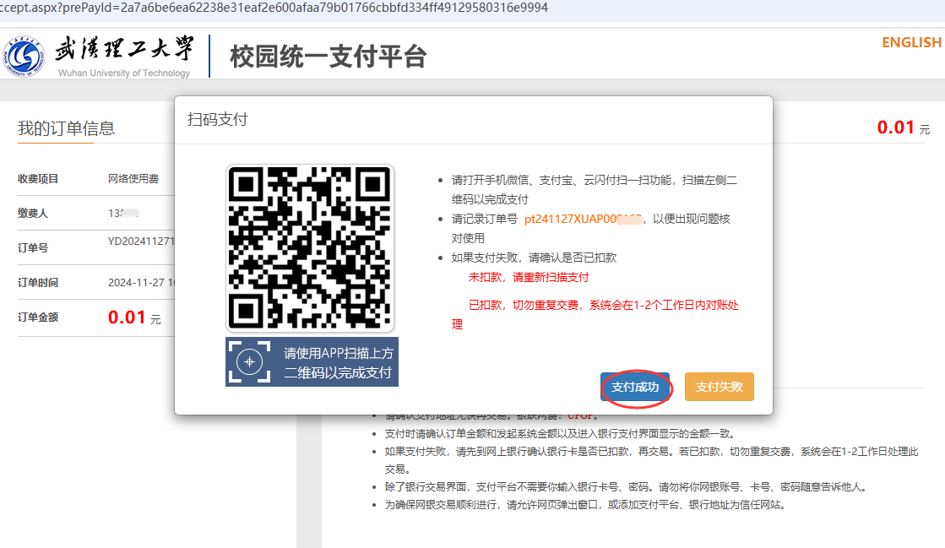

（6）缴费成功后，可以在“我的账户”查看网费余额，点击“资金明细”，可以查看历史充值、结算记录。

